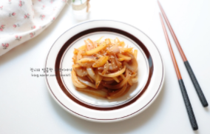

* 양파볶음
* 요리재료  
  - 양파 2개

- 간장 2큰술

- 식용유

* 만드는 법  
  ① 양파는 적당한 두께로 채 썰어줍니다.  
  ② 식용유를 팬에 두른 후 양파를 넣고 볶아줍니다.

간장을 넣고 볶아줍니다. 이때 양파의 식감이 아삭하게 살아있도록 살짝만 볶아줍니다.

* 칼로리 : 180kcal
* 조리시간 :5분

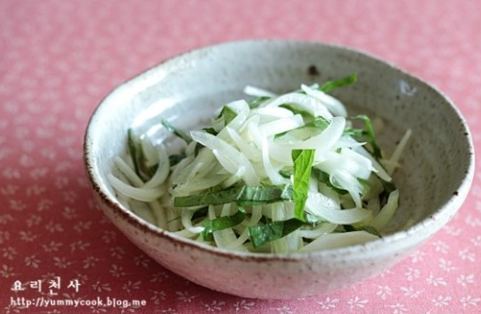

* 양파샐러드
* 요리재료

- 양파 1개

- 깻잎 5장

- 화이트와인 식초 2큰술

- 올리브유 2큰술

- 설탕 1/2큰술

- 소금 1/4큰술

* 만드는 법  
  ① 양파는 얇게 채를 썰어 찬물에 10분간 담궜다가 물기를 빼고 깻잎은 채 썰어줍니다.  
  ②화이트 와인, 올리브유, 설탕, 소금을 이용하여 소스를 만들어줍니다..

양파에 소스를 버무려 냉장고에 10분 정도 재워둡니다.

먹기 전에 썰어 놓은 꺳잎을 버무려냅니다.

* 칼로리 : 115 kcal
* 조리시간 : 30분

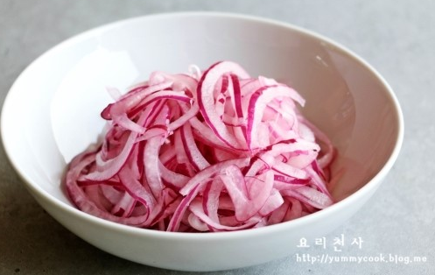

* 양파피클
* 요리재료  
  - 양파 1개

- 식초 4큰술

- 설탕 2큰술

- 소금 1/4큰술

* 만드는 법  
  ① 양파는 채칼로 얇게 썰어줍니다.  
  ② 식초, 설탕, 소금을 넣고 절임 소스를 만들어 줍니다.  
  ③ 썰어진 양파에 절임 소스를 넣고 골고루 섞어 10분정도 절여준 후 물기를 뺍니다.
* 칼로리 : 113kcal
* 조리시간 : 20분

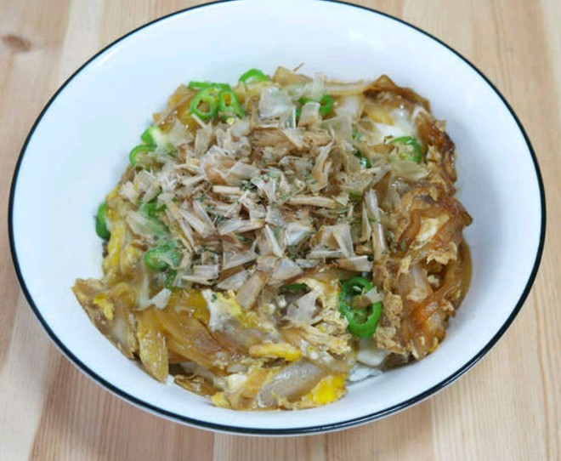

* 양파덮밥
* 요리재료  
  - 양파 1개

- 달걀 2개

- 간장 2큰술

- 미림 2큰술

- 청양고추 1개

- 가쓰오부시 약간

* 만드는 법  
  ① 양파는 약간 도톰하게 채 썰어 줍니다.  
  ② 팬에 양파와 간장, 미림을 넣고 중불에서 졸여줍니다.  
  ③ 달걀 2개를 풀고 팬에 달걀과 송송 썬 청양고추를 넣고 살짝 더 익혀줍니다.

밥 위에 얹은 후 가쓰오부시를 뿌려줍니다.

* 칼로리 : 298 kcal
* 조리시간 : 10분

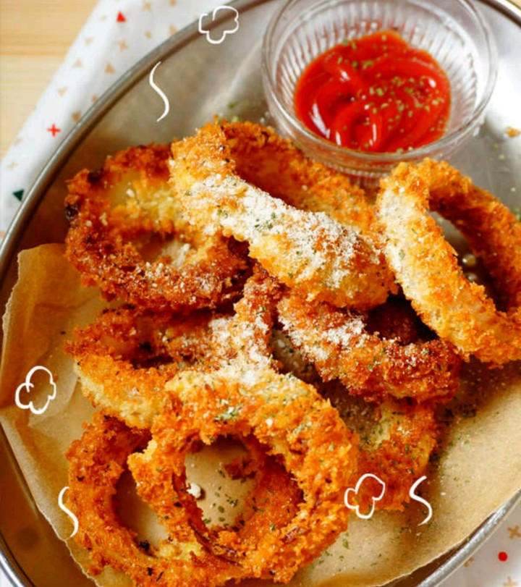

* 양파링
* 요리재료  
  - 양파 1개

- 계란 1개

- 밀가루 5큰술

- 빵가루 1/2컵

- 식용유

- 케첩 약간

* 만드는 법  
  ① 양파는 링모양으로 두께가 있게 썰어 분리합니다.

밀가루-계란-빵가루 순으로 튀김 옷을 입혀 예열한 기름에 튀깁니다.

기호에 따라 케첩을 곁들여줍니다.

* 칼로리 : 230 kcal
* 조리시간 : 20분